BASIN BÜLTENİ
2015/12/12

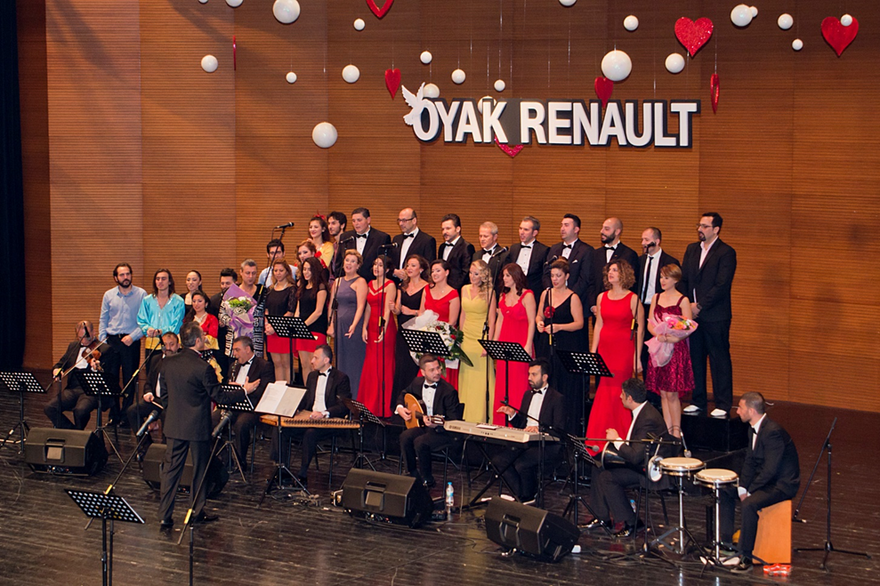

oyak renault çalışanları 2015 yılını şarkılarla uğurladı

Oyak Renault çalışanları yoğun geçen 2015 yılını düzenlenen Türk Sanat Müziği Konseri’yle uğurladı. 11 Aralık Cuma akşamı, Şef Remzi Çelikyay ve usta saz ekibi eşliğinde Oyak Renault Türk Sanat Müziği Topluluğu (ORSAM) tarafından Merinos Kültür Merkezi Orhangazi Salonu’nda düzenlenen etkinliğin ana teması “SEV KARDEŞİM” oldu. Salonu dolduran Oyak Renault çalışanları ve yakınlarının da coşkuyla eşlik ettiği şarkılarla verilen birlik, beraberlik ve barış mesajları geceye damgasını vurdu. Salsa ve Tango topluluklarının da danslarıyla renk kattığı gece, hep birlikte söylenen Sev Kardeşim ve Memleketim şarkılarıyla son buldu.

Renault Kurumsal İletişim

Türkiye:
Tel : +90 216 524 79 93
Faks : +90 224 219 55 05

